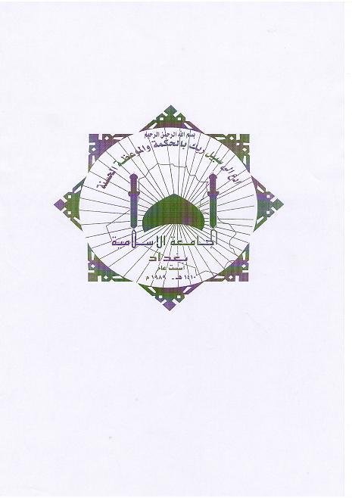
وزارة التعليم العالي والبحث العلمي
الجامعة الإسلامية ـ- بغداد
كلية الآداب -ـ قسم علوم القرآن
الدراسات العليا

علوم القرآن في الكتب الستة

جمع ودراسة
أطروحة مقدمة الى مجلس كلية الآداب
قسم علوم القرآن – الجامعة الإسلامية
وهي جزء من متطلبات نيل شهادة الدكتوراه في علوم القرآن
مقدمة من قبل الطالب
عبد العزيز حسن عبد العزيز الراوي

بإشراف الأستاذ الدكتور
عبد الله حسن الحديثي

1431هـ 2010 م

